Министерство образования Российской Федерации

Томский политехнический университет
_________________________________________________________________________________________

УТВЕРЖДАЮ
Директор ИДО
_____________ А.Ф. Федоров

«___»____________2002 г.

ЭЛЕКТРОТЕХНИКА И АВТОМАТИКА

Рабочая программа, методические указания и контрольные задания
для студентов специальности 180100 «Электромеханика»,
специальности 180400 «Электропривод промышленных установок»
Института дистанционного образования.

Семестр 6
Лекции, часов 10
Лабораторные занятия, часов 10
Форма контроля экзамен

Томск 2002

УДК 621.374

Электроника и микропроцессорная техника: Рабочая программа, метод. указ. и контр. задания для студентов спец. 180100 «Электромеханика», 180400 «Электропривод промышленных установок» ИДО /Сост. Е.А. Шутов. – Томск: Изд. ТПУ, 2002.-28 с.

Рабочая программа, методические указания и контрольные задания рассмотрены и рекомендованы к изданию методическим семинаром кафедры «Электрооборудование и электротехника» «17»февраля 2002 г.

Зав. кафедрой, доцент, канд. техн. наук _________________ А.В. Лукутин

Аннотация

Настоящая рабочая программа является программой изучения курса по дисциплине «Электроника и микропроцессорная техника», предназначенного для подготовки студентов по специальностям: 180100 «Электромеханика», 180400 «Электропривод промышленных установок» - Института дистанционного образования ТПУ.
Рабочая программа включает в себя основные сведения о каналах цифровой обработки информации, типовых комбинационных элементах, триггерах, счетчиках, запоминающих устройствах, элементах и узлах аналоговых и аналого-цифровых преобразователей, микропроцессорных системах

1.ЦЕЛИ И ЗАДАЧИ ДИСЦИПЛИНЫ

Дисциплина «Электротехника и автоматика» ориентирована на изучение средств сопряжения микро-ЭВМ с объектом управления. Рост сложности объектов управления, контроля, измерения обусловили необходимость высокой степени автоматизации процессов вычисления параметров управления. Все эти задачи могут быть решены на основе синтеза систем сбора и обработки данных (СОД). Необходимость изучения этой дисциплины и ее содержание определяется практической необходимостью, т.к. 80% электрических машин являются управляемыми преобразователями энергии, которые входят в канал СОД в качестве объекта управления.
В результате изучения дисциплины студенты должны знать:
- принципы построения различных аналоговых и импульсных электронных элементов и устройств; состав и принцип действия типовых импульсных, цифровых и микропроцессорных устройств; методы расчета и анализа полупроводниковых преобразователей электрической энергии; условные, буквенные и графические обозначения электронных элементов и устройств.
В результате изучения дисциплины студенты должны уметь:
- составлять структурные и функциональные схемы устройств автоматики на базе интегральных микросхем и микропроцессоров;
- анализировать особенности схемотехники цифровых и аналоговых элементов сопряжения, а также схемы средней степени интеграции, являющиеся многофункциональными узлами ЭВМ;
- пользоваться стандартами при выполнении исследовательских работ;
- использовать стандартную терминологию.
Теоретической базой дисциплины «Электроника и микропроцессорная техника» являются дисциплины «Теоретические основы электротехники», «Физика твердого тела», «Физические основы электроники».
В свою очередь, знания, полученные при изучении дисциплины «Полупроводниковая, микропроцессорная и преобразовательная техника», используются при изучении специальных дисциплин, преподаваемых на старших курсах.
Дисциплина «Электроника и микропроцессорная техника» разбита на 4 темы. Каждая тема содержит соответствующий фрагмент рабочей программы, и методические указания к изучению данного раздела.

2. СОДЕРЖАНИЕ ТЕОРЕТИЧЕСККОГО РАЗДЕЛА ДИСЦИПЛИНЫ

Тема 1. Основные понятия и законы в теории электрических
цепей. Теория линейных электрических цепей.

Предмет дисциплины и ее задачи. Напряженность электрического поля. Электрический ток. Напряжение. Разность потенциалов. Электродвижущая сила (ЭДС). Электрическое сопротивление. Проводимость. Потокосцепление. Закон электромагнитной индукции. Индуктивность. ЭДС самоиндукции и взаимной индукции. Конденсатор. Емкость. Источники электрической энергии. Цепи с сосредоточенными параметрами. Топологические понятия схемы электрической цепи. Законы электрических цепей. Синусоидальные ЭДС, напряжения и токи. Действующие и средние значения ЭДС, напряжений и токов. Векторные диаграммы. Установившийся синусоидальный ток в цепи с последовательным и параллельным соединением $\begin{matrix}r, & L, & C\text{.}\end{matrix}$ Активная, реактивная и полная мощности. Методы расчета электрических цепей при установившихся синусоидальных и постоянных токах: комплексный метод; операторный метод. Многофазные цепи и их классификация. Расчет трехфазной цепи в общем случае не симметрии ЭДС и цепи.
Рекомендуемая литература: 1, 3, 4, 5, 7.

Методические указания

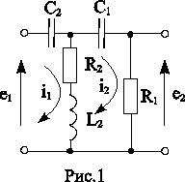
В теории электропривода оценка работы сложной электрической цепи осуществляется путем анализа передаточной функции устройства. Передаточной функцией линейного стационарного динамического элемента называется отношение преобразования Лапласа выходного сигнала к преобразованию Лапласа входного сигнала при нулевых начальных условиях.
Определим передаточную функцию для электрической цепи, представленной на рис.1. Для предложенной двухконтурной схемы, составим уравнения контуров, пользуясь вторым законом Кирхгофа:
$$\begin{aligned}\left.e_{1}\left(t\right)=\frac{1}{C_{2}}\int{i_{1}\left(t\right)\text{dt}+R_{2}i_{1}\left(t\right)+L_{1}\frac{{\text{di}}_{1}}{\text{dt}}−R_{2}i_{2}\left(t\right)−L_{1}\frac{{\text{di}}_{2}}{\text{dt}};} | \right\}\left.0=−R_{2}i_{1}\left(t\right)−L_{1}\frac{{\text{di}}_{1}}{\text{dt}}+\frac{1}{C_{1}}\int{i_{2}\left(t\right)\text{dt}+R_{1}i_{2}\left(t\right)+R_{2}i_{2}\left(t\right)+L_{1}\frac{{\text{di}}_{2}}{\text{dt}};} | \right\}\end{aligned}$$
Систему уравнений перепишем в виде

$$\begin{aligned}\left.E_{1}\left(s\right)=Z_{1}\left(s\right)I_{1}\left(s\right)−Z_{2}\left(s\right)I_{2}\left(s\right); | \right\}\left.0=−Z_{2}\left(s\right)I_{1}\left(s\right)+Z_{3}\left(s\right)I_{2}\left(s\right); | \right\}\end{aligned}$$

где: $s=jω$ - оператор Лапласа,
$Z_{1}\left(s\right)=\frac{1}{Cs}+r+Ls;$ $Z_{2}\left(s\right)=r+Ls;$
$Z_{3}\left(s\right)=\frac{1}{Cs}+r_{1}+r+Ls;$ $Z_{4}\left(s\right)=r_{1}\text{.}$
Исключив из системы уравнений $I_{1}\left(s\right)$ и $I_{2}\left(s\right)$, получим выражение для передаточной функции $W\left(s\right)$,
$I_{2}\left(s\right)=\frac{I_{1}\left(s\right)Z_{2}\left(s\right)}{Z_{3}\left(s\right)}$, $E_{2}\left(s\right)=\frac{I_{1}\left(s\right)Z_{2}\left(s\right)Z_{4}\left(s\right)}{Z_{3}\left(s\right)}$,

$E_{1}\left(s\right)=I_{1}\left(s\right)Z_{2}\left(s\right)−\frac{I_{1}\left(s\right)Z_{2}{\left(s\right)}^{2}}{Z_{3}\left(s\right)}$,

$W\left(s\right)=\frac{E_{2}\left(s\right)}{E_{1}\left(s\right)}=\frac{Z_{2}\left(s\right)Z_{4}\left(s\right)}{Z_{1}\left(s\right)Z_{3}\left(s\right)−Z_{2^{2}}\left(s\right)}$.

Подставляя в соотношение для $W\left(s\right)$ соответствующие значения $Z_{1}\left(s\right)$, $Z_{2}\left(s\right)$, $Z_{3}\left(s\right)$, $Z_{4}\left(s\right)$, найдем
$W\left(s\right)=\frac{T_{1}T_{2}\left(T_{3}s+1\right)s^{2}}{T_{1}T_{2}T_{3}s^{3}+\left[T_{1}\left(T_{2}+T_{3}\frac{r_{2}}{r_{1}}\right)+T_{2}T_{3}\right]s^{2}+\left[T_{1}\left(1+\frac{r_{2}}{r_{1}}\right)+T_{2}\right]s+1}$,
где: $T_{1}=r_{1}C_{1}$, $T_{2}=r_{2}C_{2}$, $T_{3}=\frac{L_{1}}{r_{2}}$- постоянные времени.
При расчете сложных электрических цепей, когда уменьшенное на единицу число узлов меньше числа независимых контуров, целесообразно воспользоваться методом узловых напряжений.
Узловыми напряжениями, которые являются искомыми величинами при этом методе, называют напряжения между каждым из $q−1$ узлов и одним определенным, но произвольно выбранным опорным узлом (обозначается индексом 0).
Условимся направлять узловое напряжение $k$ - го узла к опорному или базисному узлу, и учитывая, что по первому закону Кирхгофа можно записать $q−1$ уравнений, составляем матрицу соединений А.
Изображение электрической схемы графом схемы дает возможность представить ее в виде таблицы, имеющей число строк равное числу узлов графа ($q$), а число столбцов равное числу ветвей графа схемы ($p$). Пронумеруем строки таблицы согласно номерам узлов ($q=j$), а столбцов - согласно нумерации ветвей ($p=k$). Заполним эту таблицу, соблюдая правила:
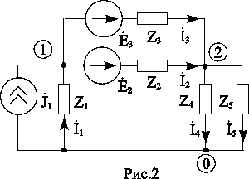
- в ячейку $\text{jk}$ запишется +1, если $k$ - я ветвь соединена с $j$ - м узлом и стрелка графа направлена от $j$ - го узла;
- в ячейку $\text{jk}$ запишется -1, если $k$ -я ветвь соединена с $j$-м узлом и стрелка ветви графа направлена к $j$-му узлу;
- ячейка $\text{jk}$ остается пустой (или заполняется 0), если $k$-я ветвь не соединена с $j$-м узлом.
Таблице соединений можно придать смысл математической величины - матрицы. Учитывая особенность таблицы, что сумма чисел каждого столбца будет равна 0, можно вести построение только для $q−1$ строк, так как исходя из предыдущего замечания, $q$- я строка легко восстанавливается,
т.е. матрица соединений будет иметь порядок $\left(q−1\right)´p$.
Например, для схемы рис.2 она изображается в следующем виде

$A$$=\left\|\begin{matrix}−1 & 1 & 1 & 0 & 0 \\ 0 & −1 & −1 & 1 & 1\end{matrix}\right\|$.

Обозначим узловое напряжение между $k$-м и базисным узлами через ${\overset{˙}{U}}_{k0}$, тогда напряжение некоторой обобщенной ветви $s$, присоединенной к узлам $k$ и $m$, будет равно

${\overset{˙}{\tilde{U}}}_{s}={\overset{˙}{U}}_{\text{km}}={\overset{˙}{U}}_{k0}−{\overset{˙}{U}}_{m0}=a_{\text{sk}}{\overset{˙}{U}}_{k0}+a_{\text{sm}}{\overset{˙}{}U}_{m0}$,

где: $a_{\text{sk}},a_{\text{sm}}$- элементы матрицы соединений.
Все исходные данные запишем в комплексной форме, учитывая рекомендацию, что в расчете будут использоваться проводимости ветвей. Кроме того, можем записать (рис.2):
${\tilde{U}}^{T}=$$\left\|\begin{matrix}{\tilde{U}}_{1} & {\tilde{U}}_{2} & {\tilde{U}}_{3} & {\tilde{U}}_{4} & {\tilde{U}}_{5}\end{matrix}\right\|$- транспонированную матрицу напряжений обобщенных ветвей;
$E^{T}=$$\left\|\begin{matrix}0 & {\overset{˙}{E}}_{2} & {\overset{˙}{E}}_{3} & 0 & 0\end{matrix}\right\|$ - транспонированную матрицу источников ЭДС схемы;
$Y=$$\text{diag}\left\{Y_{1},Y_{2},Y_{3},Y_{4},Y_{5}\right\}$- диагональную матрицу проводимостей ветвей;
$J^{T}=$$\left\|\begin{matrix}{\overset{˙}{J}}_{1} & 0 & 0 & 0 & 0\end{matrix}\right\|$- транспонированную матрицу источников тока схемы;
$U_{0^{T}}=$$\left\|\begin{matrix}{\overset{˙}{U}}_{\text{10}} & {\overset{˙}{U}}_{\text{20}}\end{matrix}\right\|$ - транспонированную матрицу узловых напряжений схемы.
Тогда в соответствии с первым законом Кирхгофа

${\text{AYA}}^{T}×U_{0}=−A\left(J+\text{YE}\right)$,

$$\left\|\begin{matrix}Y_{1}+Y_{2}+Y_{3} & −Y_{2}−Y_{3} \\ −Y_{2}−Y_{3} & Y_{2}+Y_{3}+Y_{4}+Y_{5}\end{matrix}\right\|×\left\|\begin{matrix}{\overset{˙}{U}}_{\text{10}} \\ {\overset{˙}{U}}_{\text{20}}\end{matrix}\right\|=−\left\|\begin{matrix}−{\overset{˙}{J}}_{1}+Y_{2}\overset{˙}{E_{2}}+Y_{3}{\overset{˙}{}E}_{3} \\ −Y_{2}\overset{˙}{E_{2}}−Y_{3}{\overset{˙}{}E}_{3}\end{matrix}\right\|$$

В матричной форме решение системы узловых уравнений записывается в виде
$U_{0}=−\left({\text{AYA}}^{T}\right)A\left(J+\text{YE}\right),$ $\tilde{U}=A^{T}U_{0}$.

Зная напряжения обобщенных ветвей схемы, и применяя закон Ома, находим токи.
Баланс реактивных мощностей в электрической цепи доказывается теоремой Ланжевена. Эта теорема решает вопрос о равенстве суммы реактивных мощностей всех источников энергии, имеющихся в сколь угодно сложной цепи, сумме реактивных мощностей приемников в этой цепи. Равенство соответствующих активных мощностей (приемников и источников) вытекает непосредственно из закона сохранения энергии

$\sum{P_{k}}=\sum{P_{k}^{'}}$ и $\sum{Q_{k}}=\sum{Q_{k}^{'}}$

где: $\sum{P_{k}}$ и $\sum{Q_{k}}$- суммы активных и реактивных мощностей всех источников энергии имеющихся в цепи, $\sum{P_{k}^{'}}$ и $\sum{Q_{k}^{'}}$- суммы активных и реактивных мощностей всех приемников энергии имеющихся в цепи.
Эти уравнения и выражают теорему Ланжевена.
Для каждого приемника справедливы соотношения
$P_{k}^{'}=I_{k^{2}}r_{k}$ и $Q_{k}^{'}=I_{k^{2}}{ωL}_{k}−\frac{I_{k^{2}}}{{ωC}_{k}}$,
поэтому для комплексной мощности всей цепи справедливо соотношение
$\sum{{{\overset{˙}{S}}_{k}}^{′}}=\sum{{I_{k}}^{2}}r_{k}+jω\sum{{I_{k}}^{2}}L_{k}+\frac{1}{jω}\sum{\frac{I_{k^{2}}}{C_{k}}}$.

Вопросы для самопроверки

- Нарисуйте структуру цифрового канала сбора и обработки данных.
- Что называется логической функцией?
- Зачем производят минимизацию логических функций?
- Почему элемент исключающее ИЛИ выполняют в виде интегральной схемы?
- Почему набор аргументов при табличной минимизации ограничен числом 6?

Тема 2. Теория нелинейных электрических и магнитных цепей

Полупроводниковые диоды как нелинейные элементы электрической цепи. Стабилитроны. Преобразователи переменного напряжения в постоянное. Параметрический стабилизатор и источник опорного напряжения. Транзисторы - принцип работы. Параметры схемы замещения транзистора. Усилительный каскад на биполярном транзисторе с общим эмиттером. Инвертор. Нелинейные свойства ферромагнитных материалов. Законы и параметры магнитных цепей. Уравнения, векторная диаграмма и эквивалентная схема трансформатора с ферромагнитным сердечником. Трехфазные трансформаторы.
Рекомендуемая литература: 4, 5, 6, 7.

Методические указания

Обратная связь находит широкое применение в разнообразных устройствах непрерывного действия. Обратной связью называется передача энергии из выходной цепи усилителя во входную. Выходной сигнал может поступать на вход устройства полностью или только определенной частью. Сниматься сигнал обратной связи может с выхода всего устройства или с какого либо промежуточного каскада, и подаваться как на вход всего устройства, так и во входную цепь промежуточного каскада. Обратную связь (ОС), охватывающую один каскад, принято называть местной, а, охватывающую весь многокаскадный усилитель, - общей.
Если цепь ОС присоединить к выходу схемы параллельно нагрузке; такую ОС называют ОС по напряжению. Если же цепь ОС присоединить к выходу устройства последовательно с нагрузкой, напряжение ОС будет пропорционально току в нагрузке и ОС называют ОС по току. Если в схеме осуществлена комбинация обоих способов, связь называют комбинированной по выходу.
К входу устройства цепь ОС также можно подключить тремя способами: последовательно с источником сигнала, параллельно ему и смешанным способом. В первом случае ОС называют - последовательной ОС, во втором – параллельной ОС и в последнем – комбинированной по входу ОС.
Наличие ОС может привести либо к увеличению, либо к уменьшению сигнала на выходе устройства. В первом случае фазы входного сигнала и сигнала ОС совпадают и амплитуды складываются, такую обратную связь называют положительной (ПОС). Во втором случае фазы противоположны и амплитуды сигналов вычитаются, такую обратную связь называют отрицательной (ООС). ПОС находит применение в генераторах, а иногда и в частотно-избирательных устройствах. В большинстве же усилителей ПОС является нежелательной и используется крайне редко.
ОС может специально вводиться в усилитель для изменения его характеристик и параметров, а также возникать за счет влияния (обычно нежелательного) выходных цепей на входные (паразитная обратная связь).
Анализ влияния ОС на параметры усилителя проводят при замене активного элемента в схеме его схемой замещения.
Физические схемы транзистора, отражают физические, связанные с принципом его работы, параметры и явления: сопротивления базы, открытого эмиттерного и закрытого коллекторного переходов, явление диффузии и дрейфа носителей.
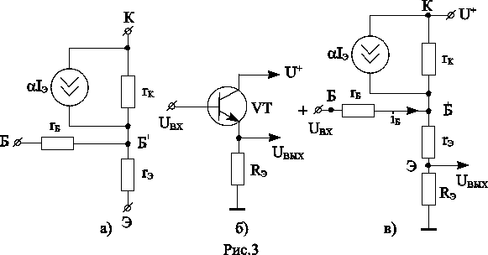
Рассмотрим Т-образную эквивалентную малосигнальную схему транзистора рис.3, которая позволяет получить выражения для параметров усилительных каскадов с транзистором работающим в активном режиме. Для ее составления в окрестности $p−n$ переходов транзистора выделяют точку $Б^{}$ (этот прием используется при пояснении уравнений Эберса – Молла [1]). Сопротивление полупроводникового кристалла между точкой $Б^{}$ и выводом $r_{б}=\left(\text{60}÷\text{70}\right)\text{Ом}$. Открытый эмиттерный $p−n$ переход изображен в виде малого сопротивления $r_{э}$. Сопротивление $r_{э}$ (Ом) является нелинейным и его значение обратно пропорционально току эмиттера. Запертый коллекторный $p−n$ переход отражен большим сопротивлением $r_{к}$. Явление диффузии через базу и дрейфа носителей отражены введением генератора тока ${αI}_{э}$.
Поскольку в Т-образной схеме внутренняя базовая точка $Б^{}$ недоступна для подключения измерительных приборов, в справочной литературе обычно приводят параметры транзисторов, измеренные со стороны внешних зажимов.
Для применения транзисторов в линейных усилителях режим их работы должен быть таким, чтобы нелинейные свойства проявлялись как можно меньше. Это получается, если на фоне больших постоянных токов и напряжений действуют небольшие переменные составляющие, Поскольку именно они являются переносчиками информации в усилителе, можно ограничиться только нахождением соотношений между переменными напряжениями. Постоянные токи и напряжения рассчитываются отдельно, используя модель Эберса-Молла. В рабочей точке при малых приращениях функции ее раскладывают в ряд Тейлора и ограничиваются линейными членами. Поэтому для малых переменных составляющих применяют малосигнальные (или дифференциальные) линейные модели, состоящие из линейных элементов и отражающие отношения приращений токов и напряжений.
Для переменных сигналов малой амплитуды, приводящих к незначительному изменению электрического режима в линейной части вольтамперной характеристики, биполярный транзистор можно представить эквивалентным линейным четырехполюсником. В полупроводниковой электронике наибольшее распространение получила система $h$-параметров (особенно для низкочастотных устройств непрерывного действия). В эту систему входят четыре параметра:
- $h_{\text{11}}$- входное сопротивление транзистора при коротком замыкании на выходе;
- $h_{\text{12}}$- коэффициент обратной связи по напряжению при холостом ходе на входе;
- $h_{\text{21}}$- коэффициент усиления по току при коротком замыкании на выходе;
- $h_{\text{22}}$- выходная проводимость при холостом ходе на входе.
Значения $h$-параметров зависят от схемы включения транзистора, поэтому параметры каждой схемы снабжаются соответствующим индексом. Приведем формулы связывающие $h$-параметры схем ОЭ и ОБ:

$$\begin{matrix}h_{\text{11}э}=\frac{h_{\text{11}б}}{1+h_{\text{21}б}}, & h_{\text{12}э}≈h_{\text{12}б}, & h_{\text{21}э}=\frac{h_{\text{21}б}}{1+h_{\text{21}б}}, & h_{\text{22}э}=\frac{h_{\text{22}б}}{1+h_{\text{21}б}}\end{matrix}\text{.}$$

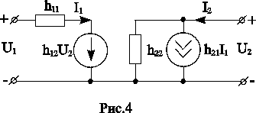
Параметры биполярного транзистора как четырехполюсника можно рассчитать через внутренние (физические) параметры эквивалентной схемы. Для схемы с ОБ могут быть использованы следующие приближенные формулы:
$$\begin{matrix}h_{\text{11}б}=r_{э}+r_{б}\left(1−α\right), & h_{\text{12}б}=μ_{0}+\frac{r_{б}}{r_{к}}, & h_{\text{21}б}=−α, & h_{\text{22}б}=\frac{1}{r_{к}}\end{matrix},$$

где: $α$- коэффициент по току биполярного транзистора в схеме с ОБ,
$μ_{0}$- коэффициент обратной связи по напряжению в схеме с ОБ.
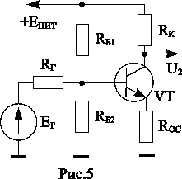
С помощью $h$- параметров можно составить малосигнальную эквивалентную схему рис.4 (генератор $h_{\text{12}}U_{2}$ обычно не учитывают для схем с ОЭ т.к. $h_{\text{12}}→0$, если к коллектору транзистора подключается база следующего транзистора (низкоомная цепь нагрузки), то чаще всего не учитывают и проводимость $h_{\text{22}}$, так как $1/h_{\text{22}}\text{<<}h_{\text{11}}$). Основной особенностью рассматриваемой эквивалентной схемы является ее универсальность – она пригодна для любого включения транзистора. Однако значения параметров при этом конечно, меняются.
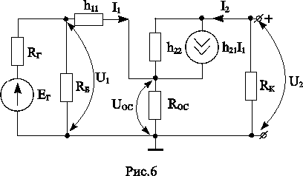
Так, например, определим влияние ОС на выходное и входное сопротивление устройства рис.5. Из схемы замещения рис.6 видно, что сопротивление ОС включено последовательно во входной контур а в выходном контуре учитываем, что через $R_{\text{ОС}}$ и нагрузку протекает тот же ток – т.е. введена ОС последовательная по току. Знак ОС определяет тот факт, что в схеме с ОЭ сигналы базы и коллектора находятся в противофазе следовательно, это ООС. Считая входной и выходной контура независимыми, запишем для них уравнение в соответствии с уравнениями Кирхгофа

$$\begin{aligned}U_{1}=I_{1}h_{\text{11}}+I_{1}R_{\text{ОС}}+h_{\text{21}}I_{1}R_{\text{ОС}}=I_{1}h_{\text{11}}+\left(1+h_{\text{21}}\right)I_{1}R_{\text{ОС}}, \\ I_{2}=h_{\text{21}}I_{1}+\left(U_{2}−I_{2}R_{\text{ОС}}\right)h_{\text{22}}\text{.}\end{aligned}$$

Если не учитывать $R_{Б}=R_{Б1}\text{//}R_{Б2}$, которое соединено параллельно с входным сопротивлением, то выражение для входного сопротивления каскада с учетом влияния обратной связи примет вид

$R_{\text{ВХ}\text{.}\text{ОС}}=U_{1}/I_{1}=h_{\text{11}}+R_{\text{ОС}}\left(1+h_{\text{21}}\right),$ при $h_{\text{21}}=β≈\text{100}$ получим
$$R_{\text{ВХ}\text{.}\text{ОС}}=U_{1}/I_{1}=h_{\text{11}}+R_{\text{ОС}}h_{\text{21}}\text{.}$$

При отсутствии ОС $\left(R_{\text{ОС}}=0\right)$ входное сопротивление можно определить как $R_{\text{ВХ}}=h_{\text{11}}$ $\begin{matrix}⇒ & R_{\text{ВХ}\text{.}\text{ОС}}>R_{\text{ВХ}}\end{matrix}$.
Аналогично рассуждая, оценим влияние ОС на выходное сопротивление каскада:
$R_{\text{ВЫХ}\text{.}\text{ОС}}=U_{2}/I_{2}=\frac{1+h_{\text{22}}R_{\text{ОС}}}{h_{\text{11}}h_{\text{22}}I_{1}}$, $R_{\text{ВЫХ}}=\frac{1}{h_{\text{11}}h_{\text{22}}I_{1}}$, таким образом $\begin{matrix} & R_{\text{ВЫХ}\text{.}\text{ОС}}>R_{\text{ВЫХ}}\end{matrix}$.
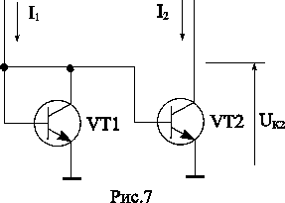
Идеальный источник постоянного тока – это элемент электрической схемы, который обеспечивает ток в нагрузке, не зависящий от падения напряжения на нагрузке и от сопротивления нагрузки.
При схемной реализации широко используется тот факт, что для транзистора в активном режиме ток коллектора относительно независим от напряжения на коллекторе. Для транзистора в активной области напряжение между коллектором и эмиттером $U_{\text{КЭ}}$ должно быть больше $0,2В$, но меньше напряжения пробоя между коллектором и эмиттером $U_{\text{КЭП}}$, которое для транзисторов интегральных схем составляет по крайней мере $\text{50}B$. В этом диапазоне напряжений ток коллектора относительно независим от напряжения $U_{\text{КЭ}}$.
Рассмотрим случай, когда оба транзистора идентичны рис.7. Поскольку базы обоих транзисторов соединены и эмиттеры подключены к общей точке, можно записать, что $U_{Б1}=U_{Б2}$ и $U_{Э1}=U_{Э2}$, откуда $U_{\text{БЭ}1}=U_{\text{БЭ}2}$. Таким образом, оба транзистора имеют абсолютно одинаковые падения напряжения между эмиттером и базой. $\text{VT}1$ - транзистор в диодном включении, т.к. его коллектор закорочен на базу, следовательно, $U_{\text{КБ}1}=0$ (динамическое сопротивление такого транзистора равно $r_{d}=U_{T}/I_{1}$). Эмиттерный переход транзистора $\text{VT}1$ смещен в прямом направлении протекающим через него током $I_{1}$. Поскольку $U_{\text{КБ}1}=0$, коллекторный переход заперт, поэтому $\text{VT}1$ работает в активной области.
Транзистор $\text{VT}2$ будет работать в активной области все время, пока напряжение на нем $U_{\text{КЭ}2}>0,2$В, но меньше напряжения пробоя $U_{\text{КЭП}}≈\text{50}$ В. Поскольку транзисторы идентичны, оба они находятся в активной области с одинаковыми напряжениями между базой и эмиттером и коллекторные токи обоих транзисторов приблизительно равны $I_{К1}=I_{К2}$. Поскольку

$I_{1}=I_{К1}+I_{Б1}+I_{Б2}=I_{К}+2I_{К}/β=I_{К}\left(1+2/β\right)$,

имеем $I_{К2}=I_{К1}=I_{1}/\left(1+2/β\right)$. Усиление по току $β\text{>>}1$, поэтому можно сказать, что $I_{К1}=I_{К2}≈I_{1}$.
Рассмотренную схему будем называть токовым зеркалом, т.к. ток, через левую часть схемы, является по существу зеркальным отражением тока в правой части. Ток на верхнем, незаземленном выводе схемы направлен внутрь источника тока, поэтому данный тип источника относят к источникам отрицательной полярности.
Наиболее важное различие между двумя, идентичными в остальном транзисторами состоит в ширине базы $W$. Это различие сказывается на величину усиления по току и становится причиной появления напряжения смещения $U_{\text{СМ}}$.Для схемы токового зеркала различие усиления по току не играет большой роли вследствие малости базового тока, тогда как напряжение смещения может оказаться существенным. Для двух транзисторов, которые в активной области характеризуются соотношениями

$I_{К1}=I_{Т0_{1}}\text{exp}\left(U_{\text{БЭ}1}/U_{Т}\right)$ , $I_{К2}=I_{Т0_{2}}\text{exp}\left(U_{\text{БЭ}2}/U_{Т}\right)$,

где $I_{T0_{1}},I_{T0_{2}}$- тепловые токи соответствующих переходов при закороченном втором переходе,
$U_{T}≈\text{25}\text{mB}$ - тепловое напряжение.
Поэтому в паре транзисторов токового зеркала ($U_{\text{БЭ}1}=U_{\text{БЭ}2}$)токи коллекторов не будут точно равны, а будут подчиняться соотношению

$I_{К1}/I=\text{exp}\left(U_{\text{СМ}}/U_{Т}\right)=I_{T0_{1}}/I_{T0_{2}}=\text{exp}\left(1\text{mB}/\text{25}\text{mB}\right)=0,\text{04}$.

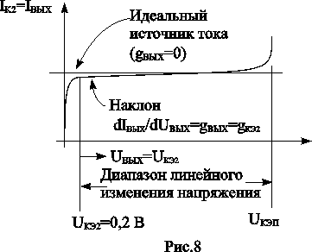
Диапазон напряжений, в котором схема работает приблизительно как источник постоянного тока, называют диапазоном линейного изменения напряжения. На рис.8 для сравнения представлены выходные характеристики данной схемы и идеального источника тока (при условии, что эмиттеры транзисторов будут подключены к $U^{−}$, а не к «земле», диапазон линейного изменения напряжения этого источника будет сдвинут в отрицательном направлении на $U^{−}$ вольт). Вольт-амперная характеристика $I_{\text{ВЫХ}}=f\left(U_{\text{ВЫХ}}\right)$ источника постоянного тока имеет приблизительно постоянный наклон в большей части диапазона линейного изменения напряжения. Этот наклон определяется производной ${\text{dI}}_{\text{ВЫХ}}/{\text{dU}}_{\text{ВЫХ}}=g_{\text{ВЫХ}}$, которая представляет собой динамическую выходную проводимость источника постоянного тока. Определим несколько типичных значений для выходной проводимости.

$$g_{\text{ВЫХ}}=g_{К}=\frac{I_{К}}{U_{А}}\frac{1+\left(I_{К}/U_{Т}\right)\left(Z_{Э}+Z_{Б}\right)/β}{1+\left(I_{К}/U_{Т}\right)\left(Z_{Э}+\left(Z_{Э}+Z_{Б}\right)/β\right)},$$

при условии, что сопротивление в цепи эмиттера $Z_{Э}=0$, получим

$g_{\text{ВЫХ}}=\frac{{\text{dI}}_{\text{ВЫХ}}}{{\text{dU}}_{\text{ВЫХ}}}=\frac{{\text{dI}}_{К2}}{{\text{dU}}_{К2}}=\frac{{\text{dI}}_{К2}}{{\text{dU}}_{\text{КЭ}2}}=g_{\text{КЭ}2}=\frac{I_{К}}{U_{А}}$,

где $U_{A}$- напряжение Эрли (величина обратная коэффициенту модуляции ширины базы).
Источник напряжения – компонент электрической схемы, который вырабатывает выходное напряжение не зависящее от величины нагрузки источника, или, что то же, от выходного тока.
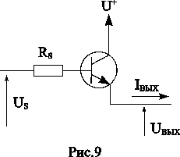
Существует два основных способа реализации источника напряжения, которые используются по отдельности или совместно. Один способ базируется на использовании свойства транзистора преобразовывать импеданс, что в свою очередь связано со свойством усиления транзистора по току. Другой способ базируется на свойствах усилителя с отрицательной обратной связью.
Проследим, что происходит с $U_{\text{ВЫХ}}$ по мере увеличения $I_{\text{ВЫХ}}$ (рис.9). Предположим, что $I_{\text{ВЫХ}}$ возрастает на ${\text{dI}}_{\text{ВЫХ}}$. Это вызовет увеличение базового тока на ${\text{dI}}_{Б}={\text{dI}}_{Э}/\left(β+1\right)={\text{dI}}_{\text{ВЫХ}}/\left(β+1\right)$, что в свою очередь приведет к падению напряжения на сопротивлении источника на ${\text{dI}}_{Б}R_{S}={\text{dI}}_{\text{ВЫХ}}R_{S}/\left(β+1\right)$. Возрастет и падение напряжения между базой и эмиттером транзистора согласно формуле ${\text{dU}}_{\text{БЭ}}=\left({\text{dU}}_{\text{БЭ}}/{\text{dI}}_{Э}\right){\text{dI}}_{Э}$. Величину динамического сопротивления эмиттер-база ${\text{dU}}_{\text{БЭ}}/{\text{dI}}_{Э}$ определяют из следующих соотношений. Для транзистора в активном режиме имеем $I_{Э}≈I_{К}=I_{Т0}\text{exp}\left(U_{\text{БЭ}}/U_{Т}\right)$ $⇒$ ${\text{dI}}_{Э}/{\text{dU}}_{\text{БЭ}}≈{\text{dI}}_{К}/{\text{dU}}_{\text{БЭ}}=I_{Э}/U_{T}$, $⇒$ ${\text{dU}}_{\text{БЭ}}/{\text{dI}}_{Э}=r_{\text{эб}}=U_{T}/I_{Э}$.
Тогда полное изменение выходного напряжения будет определяться формулой

${\text{dU}}_{\text{ВЫХ}}=−{\text{dI}}_{Б}R_{S}−{\text{dU}}_{\text{БЭ}}=−\left[{\text{dI}}_{\text{ВЫХ}}R_{S}/\left(β+1\right)\right]−{\text{dI}}_{\text{ВЫХ}}r_{\text{бэ}}$.

Выходное сопротивление этой схемы равно

$r_{\text{ВЫХ}}=−{\text{dU}}_{\text{ВЫХ}}/{\text{dI}}_{\text{ВЫХ}}=R_{S}/\left(β+1\right)+r_{\text{эб}}$.

Значит, в связи с наличием усиления транзистора по току значение $R_{S}$ уменьшается в $\left(β+1\right)$.
Данные соотношения верны только для малых изменений выходного тока. Проанализируем изменения $U_{\text{ВЫХ}}$, вызываемые большими изменениями выходного тока. Экспоненциальное соотношение между током и напряжением база-эмиттер для транзистора дает $I_{Э}≈I_{К}=I_{Т0}\text{exp}\left(U_{\text{БЭ}}/U_{Т}\right)$, откуда $U_{\text{БЭ}}=U_{Т}\text{ln}\left(I_{Э}/I_{Т0}\right)$. Изменение $U_{\text{БЭ}}$, связанное с изменением выходного, или эмиттерного, тока от значения $I_{Э1}$ до $I_{Э2}$, определено соотношением ${ΔU}_{\text{БЭ}}=U_{Т}\text{ln}\left(I_{Э2}/I_{Э1}\right)$. Следовательно, полное изменение выходного напряжения, вызываемое увеличением выходного тока, дается формулой

${ΔU}_{\text{ВЫХ}}=−\left(I_{Э2}−I_{Э1}\right)R_{S}/\left(β+1\right)−U_{Т}\text{ln}\left(I_{Э2}/I_{Э1}\right)$.

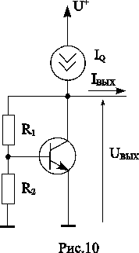
На рис.10 показан источник напряжения, в котором падение напряжения между базой и эмиттером использовано как опорное. Если предположить, что базовый ток мал, то выходное напряжение будет связано с напряжением $U_{\text{БЭ}}$ как в простом делителе, $U_{\text{ВЫХ}}=U_{\text{БЭ}}\left(1+R_{1}/R_{2}\right)$.
Считая, что $U_{\text{ВЫХ}}$ изменяется на ${\text{dU}}_{\text{ВЫХ}}$ и, находя соответствующее изменение тока, определим динамическое выходное сопротивление $r_{\text{ВЫХ}}={\text{dU}}_{\text{ВЫХ}}/{\text{dI}}_{\text{ВЫХ}}$.
Изменение выходного напряжения изменит ток через $R_{1}+R_{2}$ на ${\text{dU}}_{\text{ВЫХ}}/\left(R_{1}+R_{2}\right)$. Это изменение тока в свою очередь вызовет приращение напряжения транзистора $U_{\text{БЭ}}$ на ${\text{dU}}_{\text{БЭ}}=\left[{\text{dU}}_{\text{ВЫХ}}/\left(R_{1}+R_{2}\right)\right]R_{2}$, которое вызовет изменение тока протекающего через транзистор, на ${\text{dI}}_{К}=g_{m}{\text{dU}}_{\text{БЭ}}$. Полное изменение выходного тока складывается из приращений тока через $R_{1}+R_{2}$ и тока транзистора

${\text{dI}}_{\text{ВЫХ}}={\text{dU}}_{\text{ВЫХ}}\left(\frac{1}{R_{1}+R_{2}}+\frac{g_{m}R_{2}}{R_{1}+R_{2}}\right)={\text{dU}}_{\text{ВЫХ}}\frac{1+g_{m}R_{2}}{R_{1}+R_{2}}$,

следовательно

$r_{\text{ВЫХ}}={\text{dU}}_{\text{ВЫХ}}/{\text{dI}}_{\text{ВЫХ}}=\left(R_{1}+R_{2}\right)/\left(1+g_{m}R_{2}\right)$.

Поскольку
$U_{\text{БЭ}}/U_{\text{ВЫХ}}=R_{2}/\left(R_{1}+R_{2}\right)$,

можем записать $r_{\text{ВЫХ}}$ в виде

$r_{\text{ВЫХ}}=\left(U_{\text{ВЫХ}}/U_{\text{БЭ}}\right)R_{2}/\left(1+g_{m}R_{2}\right)$.

Если $g_{m}R_{2}1$, что обычно имеет место, можно записать

$r_{\text{ВЫХ}}≈\left(U_{\text{ВЫХ}}/U_{\text{БЭ}}\right)\left(1/g_{m}\right)=\left(U_{\text{ВЫХ}}/U_{\text{БЭ}}\right)\left(U_{T}/I_{К}\right)$.

Выходное сопротивление этого источника практически не зависит от напряжения питания вследствие небольшой динамической проводимости источника тока. Изменение питания ${\text{dU}}_{\text{ПИТ}}$ изменит ток на ${\text{dI}}_{Q}=g_{\text{ВЫХ}}{\text{dU}}_{\text{ПИТ}}$, где $g_{\text{ВЫХ}}$- динамическая выходная проводимость источника тока. Это изменение тока так же воздействует на выходное напряжение, как равное ему изменение $I_{\text{ВЫХ}}$. Следовательно, имеем ${\text{dU}}_{\text{ВЫХ}}=r_{\text{ВЫХ}}{\text{dI}}_{Q}$, откуда в конечном итоге получаем ${\text{dU}}_{\text{ВЫХ}}/{\text{dU}}_{\text{ПИТ}}=r_{\text{ВЫХ}}g_{\text{ВЫХ}}$.

Вопросы для самопроверки

- В чем схематическое отличие элементов последовательностной логики от элементов комбинационной логики?
- Почему JK триггер называют универсальным триггером?
- Укажите недостатки асинхронного счетчика.
- Определите область применения последовательных регистров.

Тема 3. Электрические машины. Основы электропривода.

Устройство и принцип действия индукционных электрических машин. Вращающий момент асинхронного двигателя (АД). Рабочие характеристики АД. Пуск асинхронных двигателей. Регулирование частоты вращения АД. Передаточная функция асинхронных двигателей как объектов автоматического регулирования. Устройство и принцип действия кондукционных электрических машин. Пуск синхронного двигателя (СД). Электромагнитный момент СД. Рабочие характеристики СД. Машины постоянного тока. Эксплуатационные характеристики двигателей постоянного тока (ДПТ). Исполнительные ДПТ автоматических устройств. Основы электропривода. Организация управления и регулирования. Организация защиты. Расчет параметров и оптимизация системы электропривода
Рекомендуемая литература: 3, 4, 5, 7.

Методические указания

Расчет и выбор двигателя производится по нагрузочной диаграмме моментов (токов) таким образом, чтобы потери, которыми сопровождается работа двигателя, не приводили к его недопустимому перегреву, а допустимое превышение температуры использовалось как можно более эффективно.
Далее необходимо проверить, удовлетворяет ли механическая характеристика двигателя, выбранного по условиям нагрева, требованиям привода:
- является ли точка пересечения характеристик двигателя и рабочей машины устойчивой рабочей точкой;
- гарантировано ли превышение начального пускового момента двигателя над максимальным моментом сопротивления нагрузки в состоянии покоя;
- обеспечивается ли безусловное превышение $M_{K}$над максимальным требуемым от двигателя моментом;
- является ли требуемая частота включений допустимой для данного двигателя;
- определяется ли степень защиты, климатическое исполнение в соответствии с условиями работы привода.
Выбор двигателя производится исходя из тех конкретных процессов движения, которые должны быть, реализованы с учетом режима работы привода. Для электропривода различают три основных режима работы: продолжительный, кратковременный и повторно кратковременный.
Повторно-кратковременный режим характеризуется наличием рабочих периодов настолько малых, что температура двигателя не достигает установившегося значения, а время паузы $t_{0}$ столь мало, что температура двигателя не достигает температуры окружающей среды. В этом режиме существенную роль при выборе мощности двигателя имеет коэффициент относительной продолжительности рабочего периода

$ε=t_{P}/\left(t_{P}+t_{0}\right)$,

и продолжительность включения двигателя ПВ=100ε%. Двигатели выпускаются с ПВ=15, 25, 40 и 60%. Если ПВ>60%, тогда двигатель выбирается как для продолжительного режима, если ПВ<10% - как для кратковременного. Для повторно-кратковременного режима сначала находят эквивалентную мощность $P_{Э}$
$Р_{Э}=\sqrt{\frac{Р_{1}^{2}t_{1}+…+P_{n}^{2}t_{n}}{t_{1}+…+t_{2}}}$,
затем суммарное время работы двигателя $\sum{t_{Р}}$ и суммарное время отключения двигателя $\sum{t_{0}}$ за цикл. Тогда расчетная относительная продолжительность включения
$ε_{Р}={{Σt}_{Р}}/{\left({Σt}_{Р}+{Σt}_{0}\right)}$.

Пересчет расчетной мощности $P_{Р}$ при $ε_{Р}$ на стандартные значения $ε_{\text{СТ}}$ производится по формуле
$Р_{\text{СТ}}=Р_{Р}\sqrt{ε_{Р}/ε_{\text{СТ}}}$.

Для принятых стандартных значений ПВ формулы пересчета имеют вид
$Р_{0,\text{15}}=Р_{Р}\sqrt{ε_{Р}/0,\text{15}}$ ; $Р_{0,\text{25}}=Р_{Р}\sqrt{ε_{Р}/0,\text{25}}$;

$Р_{0,4}=Р_{Р}\sqrt{ε_{Р}/0,4}$; $Р_{0,6}=Р_{Р}\sqrt{ε_{Р}/0,6}$.

Так, если расчетная продолжительность $ε_{Р}=0,3$, можно выбирать
$Р_{0,\text{25}}=Р_{Р}\sqrt{0,3/0,\text{25}}=1,1Р_{Р}$ или $Р_{0,4}=Р_{Р}\sqrt{0,3/0,4}=0,\text{86}Р_{Р}$.
При выборе двигателя его номинальная мощность $Р_{2\text{NOM}}$ по каталогу при заданном $ε_{\text{СТ}}$ должна быть равна или больше $Р_{\text{СТ}}$.
После выбора по мощности двигатель проверяют на механическую перегрузку. В продолжительном режиме у АД механическая перегрузка минимизируется критическим моментом $М_{К}$. В каталогах приводятся данные о кратности перегрузки $λ_{М}=\frac{М_{К}}{М_{\text{NOM}}}$, где $М_{\text{NOM}}=\text{9555}Р_{2\text{NOM}}n_{\text{NOM}}$, Н⋅м; $Р_{2\text{NOM}}$ – номинальная мощность двигателя, кВт; $n_{\text{NOM}}$ – номинальная частота вращения ротора, об/мин. Механической перегрузки нет, если $М_{\text{MAX}}≤0,\text{85}λ_{M}М_{\text{NOM}}$, где $М_{\text{MAX}}$ – максимально возможный момент нагрузки; 0,85 – коэффициент запаса

Вопросы для самопроверки

- Что называют синфазной помехой?
- Объясните принцип работы дифференциального усилителя.
- Приведите способы устранения дрейфа нуля операционного усилителя.
- Поясните устройство и функционирование компаратора.
- Дайте сравнение активных и пассивных фильтров.

3.СОДЕРЖАНИЕ ПРАКТИЧЕСКОГО РАЗДЕЛА ДИСЦИПЛИНЫ

3.1. Контрольное задание

По курсу «Электроника и микропроцессорная техника» предусмотрено выполнение 1 контрольного задания. К выполнению контрольного задания следует приступить только после изучения соответствующих тем и материала по курсу. Контрольная работа содержит 6 задач. Выполняя их, студент приобретает навыки работы с научно-технической литературой и самостоятельной инженерной работы.
При выполнении контрольного задания должны быть соблюдены следующие обязательные условия:
- Номер варианта YY контрольного задания определяется последними двумя цифрами XX личного дела студента (при не соответствии, пользуемся формулой 14+YY=XX).
- К решению задач должны быть даны краткие пояснения, свидетельствующие о сознательном применении каждой расчетной зависимости.
- Графические построения должны быть сделаны с помощью чертежного инструмента в строгом соответствии с действующим в настоящее время ГОСТом.
К сдаче экзамена студент допускается только при наличии зачета по контрольному заданию и лабораторным работам.

Задача №1
Вывести передаточную функцию, описывающую переходные процессы в корректирующем устройстве.
1.1 Рис.11. 1.2 Рис.12.
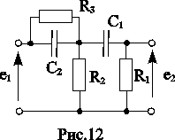
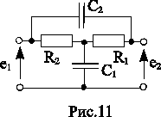

1.3 Рис.13. 1.4 Рис.14.
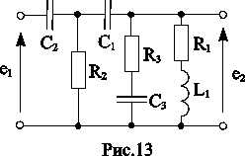
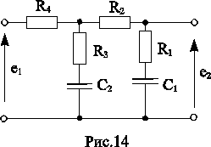

1.5 Рис.15. 1.6 Рис.16.
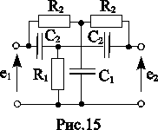
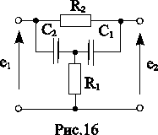

1.7 Рис.17. 1.8 Рис.18.
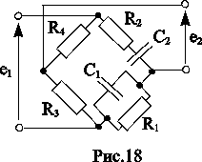
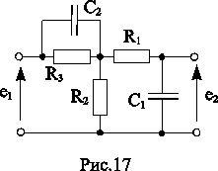

1.9 Рис.19. 1.10 Рис.20.
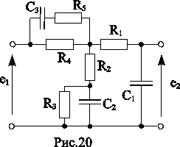
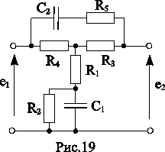

Задача №2
Определите значения всех токов цепи при помощи метода узловых потенциалов и составьте баланс мощностей для схемы предыдущего задания вашего варианта при учете, что входное воздействие $e_{1}$ заменено источником тока ${\overset{˙}{J}}_{1}$, а выходное $e_{2}$– источником ЭДС ${\overset{˙}{E}}_{2}$(фазы источников равны нулю). Исходные данные для расчета сведены в таблицу 1.
Таблица 1
$$J_{1m}$$ | $$E_{2m}$$ | $$R_{1}$$ | $$R_{2}$$ | $$R_{3}$$ | $$R_{4}$$ | $$R_{5}$$ | $$C_{1}$$ | $$C_{2}$$ | $$C_{3}$$ | $$L_{1}$$ | $$f$$
мА | В | кОм | кОм | кОм | кОм | кОм | мкФ | мкФ | мкФ | мГн | Гц
141 | 7,07 | 5,1 | 10 | 6,8 | 9,1 | 10 | 2,2 | 0,2 | 0,1 | 100 | 50

Задача №3
Определите влияние ОС на выходное и входное сопротивление устройства.
3.1 Эмиттерный повторитель (последовательная ООС по напряжению) рис.21.

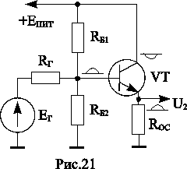
3.2 Многокаскадный усилитель с общей последовательной ООС по напряжению рис.22.

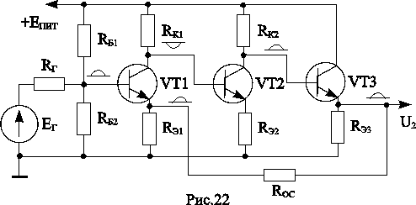
  - Усилитель с общей параллельной ООС по току рис.23.

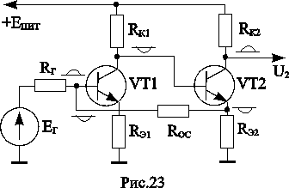
3.4 Усилитель с общей параллельной ООС по напряжению рис.24.

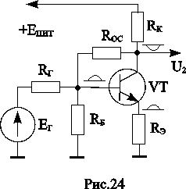

3.5 Двухкаскадный усилитель с общей ООС последовательной по напряжению рис.25.
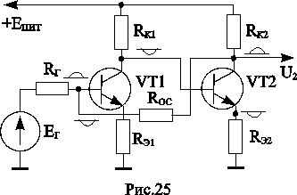

3.6 Двухкаскадный усилитель с общей ООС параллельной по напряжению рис.26.
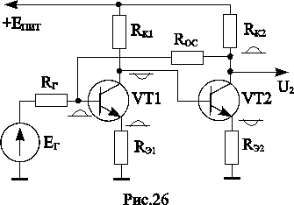

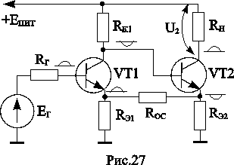
3.7 Двухкаскадный усилитель с общей ООС последовательной по току рис.27.

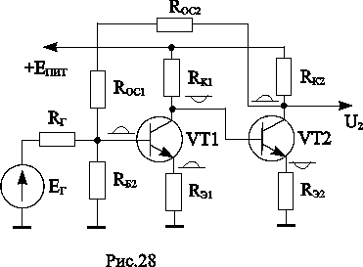
3.8 Двухкаскадный усилитель, стабилизированный рабочей точкой, с ООС параллельной по напряжению рис.28.

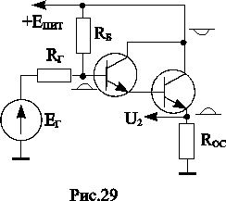
3.9 Эмиттерный повторитель с ООС последовательной по напряжению рис.29.

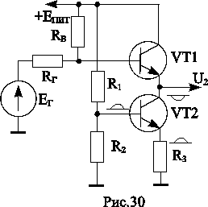
3.10 Эмиттерный повторитель с источником стабильного тока – схема с динамической нагрузкой (ООС последовательная по напряжению) рис.30.

Задача №4
Используйте следующие параметры (или наложенные на них условия), за исключением тех случаев, когда указаны или подразумеваются другие значения:
- Все транзисторы одного типа считаются идентичными,
- $β=\text{100}$, $U_{A}=\text{200}B$, $U_{\text{БЭ}}=0,7B$, $U_{T}=\text{25}\text{мВ}$, $U^{+}=\text{10}B$, $U^{−}=−\text{10}B$, $U_{\text{КЭП}}≈\text{50}B$.

  - Источник тока отрицательной полярности со смещением через диод (рис.31).
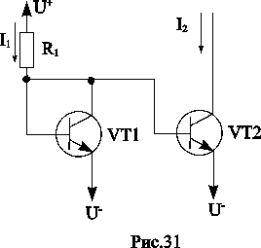
- Найдите $R_{1}$ при $I_{1}=1\text{mA}$. (Ответ: 19,3 кОм)
- Найдите динамическое выходное сопротивление $r_{\text{ВЫХ}}$ и динамическую выходную проводимость $g_{\text{ВЫХ}}$ источника тока отрицательной полярности. (Ответ: $r_{\text{ВЫХ}}$=200кОм,$g_{\text{ВЫХ}}$=5мкСм )
- Найдите диапазон линейного изменения напряжения. (Ответ: от –9,8 до 40 В.)

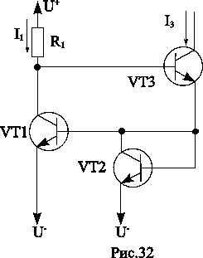
4.2 Источник тока отрицательной полярности с токовым зеркалом Уилсона (рис.32).
- Покажите что, при равенстве токов базы транзисторов $I_{3}=I_{1}=I_{\text{ВЫХ}}$.
- Найдите: $R_{1}$ при $I_{1}=1\text{mA}$, динамическое выходное сопротивление $r_{\text{ВЫХ}}$ и динамическую выходную проводимость $g_{\text{ВЫХ}}$. (Ответ: 18,6кОм, $r_{\text{ВЫХ}}$=20мОм, $g_{\text{ВЫХ}}$=50нСм.)
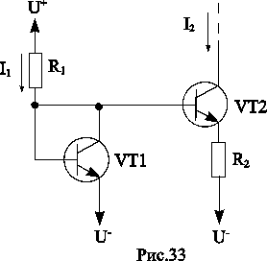
- Найдите диапазон линейного изменения напряжения (учитываем что, напряжение необходимое для предотвращения насыщения $\text{VT}3$ составляет 0,2В). (Ответ: от –9,1 до 41 В.)

4.3 Источник тока отрицательной полярности для низких уровней тока (рис.33).
- Найдите: $R_{1}$ при $I_{1}=1\text{mA}$, $R_{2}$ при $I_{2}=\text{10}\text{mkA}$. (Ответ: 19,3кОм, 11,5кОм, )
- Найдите диапазон линейного изменения напряжения. (Ответ: от –9,7 до 41 В.)
- Найдите динамическое выходное сопротивление $r_{\text{ВЫХ}}$ и динамическую выходную проводимость $g_{\text{ВЫХ}}$, учитывая что, $Z_{Э}=R_{2}$, $Z_{Б}=R_{1}\text{//}\left(U_{T}/I_{1}\right)$- динамический импеданс относительно базы второго транзистора (Ответ: 108мОм, 9,26нОм.)

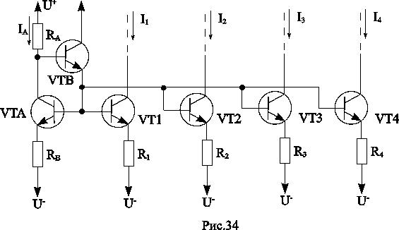
4.4 Несколько источников тока отрицательной полярности (рис.34)
Дано: $R_{Б}=4\text{кОм},I_{A}=1\text{mA},I_{1}=1\text{mA},I_{2}=2\text{mA},I_{3}=\text{10}\text{mA},I_{4}=0,1\text{mA}\text{.}$
- Найдите $R_{A},R,R_{2},R_{3},R_{4}$, считая, что площади эмиттеров подобраны так, что плотность токов транзисторов одинакова. (Ответ: 14,6кОм, 4кОм, 2кОм, 400кОм, 40кОм)
- Найдите диапазон линейного изменения напряжения. (Ответ: от –5,8 до 44 В.)
- Какую функцию выполняет транзистор $\text{VTB}$?

4.5 Источник тока отрицательной полярности, смещенный другим источником тока отрицательной полярности (рис.35).
- Найдите: $R_{1}$ при $I_{1}=1\text{mA}$, $R_{4}$ при $I_{5}=\text{10}\text{mkA}$.(Ответ: 17,9кОм, 11,5кОм.)
- Найдите диапазон линейного изменения напряжения. (Ответ: от –8,4 до 42 В.)
- Найдите динамическое выходное сопротивление $r_{\text{ВЫХ}}$ и динамическую выходную проводимость $g_{\text{ВЫХ}}$. (Ответ: 2,02ГОм, 0,495нСм.)
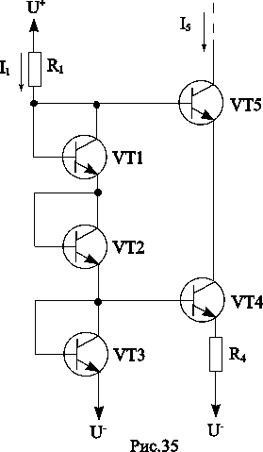
4.6 Источник напряжения. С помощью рис.36 найдите:
- $R_{1}$и $R_{2}$если напряжение на нагрузке $U_{Н}\text{=+}5В$ и $I_{R_{1}}≈I_{R_{2}}=1\text{мА}$ (Ответ: 4,3кОм, 5кОм.);
- изменение напряжения на нагрузке ${ΔU}_{Н}$ при изменении выходного тока от значения без нагрузки 1мА до значения при полной нагрузке 10мА (Ответ: -0,264В.);
- динамическое выходное сопротивление при токе нагрузки 10 мА. (Ответ: 25,4Ом.).
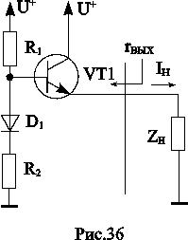
4.7 Источник напряжения. С помощью рис.37 найдите:
- $U_{Н}$ если напряжение пробоя $U_{Z}$ стабилитрона $D_{2}$ равно 6,2 В (Ответ: 6,2В);
- Стабильность по нагрузке, если $I_{Q}=1\text{мА}$ и $Z_{Z}=\text{10}\text{Ом}$ при токе нагрузке меняющемся от $I_{Н1}=1\text{мА}$ (без нагрузки) до $I_{Н2}=\text{10}\text{мА}$ (при полной нагрузке) (Ответ: -0,061В);
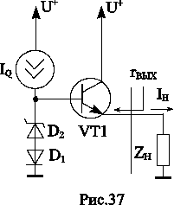
- динамическое выходное сопротивление при токе нагрузки 10 мА (Ответ: 2,85Ом).

4.8 Источник напряжения. С помощью рис.38 найдите:
- $U_{Н}$ если имеются шесть диодов (т.е. $D_{1}÷D_{6}$) по которым протекает ток $I_{Q}$(Ответ: 3,5В);
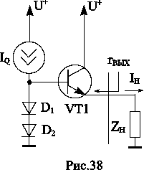
- стабильность по нагрузке, если $I_{Q}=2,5\text{мА}$ при токе нагрузке меняющемся от $I_{Н1}=1\text{мА}$ (без нагрузки) до $I_{Н2}=\text{10}\text{мА}$ (при полной нагрузке) (Ответ: -63мВ);
- динамическое выходное сопротивление при токе нагрузки 10 мА. (Ответ: 3,19Ом.).

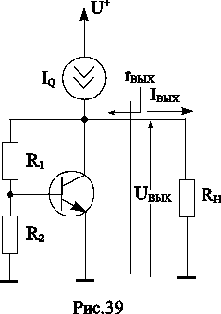
4.9 Источник напряжения. Дано (рис.39): $I_{Q}=\text{12}\text{мА}$ и $I_{R_{1}}≈I_{R_{2}}=1\text{мА}$. Найдите
- $R_{1}$и $R_{2}$если напряжение на нагрузке $U_{Н}\text{=+}2В$ (Ответ: 1,3кОм, 0,7кОм.);
- стабильность по нагрузке при токе нагрузке меняющемся от $I_{Н1}=0\text{мА}$ (без нагрузки) до $I_{Н2}=\text{10}\text{мА}$ (при полной нагрузке) (Ответ: -0,171мВ);
- $g_{\text{ВЫХ}}$ и $r_{\text{ВЫХ}}$ при токе нагрузки 10 мА.
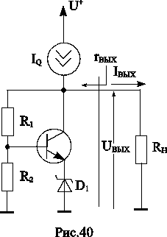
4.10 Источник напряжения. Дано (рис.40): $I_{Q}=\text{12}\text{мА}$ и $I_{R_{1}}≈I_{R_{2}}=1\text{мА}$, $U_{Z}=6,3B$ и $Z_{Z}=\text{10}\text{Ом}$. Найдите
- $R_{1}$и $R_{2}$если напряжение на нагрузке $U_{Н}\text{=+}\text{10}В$ (Ответ: 3кОм, 7кОм.);
- стабильность по нагрузке при токе нагрузке меняющемся от $I_{Н1}=0\text{мА}$ (без нагрузки) до $I_{Н2}=\text{10}\text{мА}$ (при полной нагрузке) (Ответ: -0,228мВ);
- $g_{\text{ВЫХ}}$ и $r_{\text{ВЫХ}}$ при токе нагрузки 10 мА (Ответ: 20,1мСм, 49,75Ом.).

Задача №5
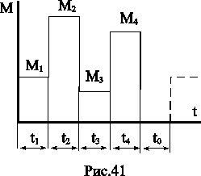
Установка приводится во вращение асинхронным электродвигателем. Момент на валу двигателя за цикл работы установки изображается нагрузочной диаграммой рис.41. Допустимая для двигателя кратность максимального момента $λ_{М}=\frac{М_{\text{MAX}}}{М_{\text{NOM}}}$. Интервал между циклами $t_{0}=0,5$мин. Определить необходимую мощность электродвигателя по условиям нагревания (исходя из среднеквадратичной мощности) и по условию допустимой перегрузки. Данные для задания сведены в таблицу 2.

Таблица 2
№ | $$M_{1}$$ | $$M_{2}$$ | $$M_{3}$$ | $$M_{4}$$ | $$λ_{М}$$ | $$n_{\text{NOM}}$$ | $$t_{1}$$ | $$t_{2}$$ | $$t_{3}$$ | $$t_{4}$$
№ | Н⋅м | Н⋅м | Н⋅м | Н⋅м |  | об/мин | мин | мин | мин | мин
1 | 20 | 30 | 10 | 25 | 2,2 | 3000 | 0,5 | 1,0 | 1,5 | 1,3
2 | 20 | 35 | 10 | 30 | 2,2 | 3000 | 0,6 | 1,1 | 1,6 | 1,4
3 | 20 | 40 | 15 | 35 | 2,2 | 3000 | 0,7 | 1,2 | 1,7 | 1,5
4 | 25 | 40 | 15 | 35 | 2,0 | 1500 | 0,8 | 1,3 | 1,8 | 1,6
5 | 25 | 50 | 15 | 40 | 2,0 | 1500 | 0,9 | 1,4 | 1,9 | 1,6
6 | 25 | 60 | 20 | 50 | 2,0 | 1000 | 1,0 | 1,5 | 1,5 | 1,7
7 | 30 | 75 | 20 | 60 | 1,8 | 1000 | 0,9 | 1,2 | 1,6 | 1,8
8 | 40 | 75 | 25 | 65 | 1,8 | 1000 | 0,8 | 1,0 | 1,7 | 1,9
9 | 45 | 80 | 30 | 70 | 1,7 | 1000 | 0,7 | 0,8 | 1,8 | 2,0
10 | 60 | 80 | 30 | 70 | 1,9 | 1000 | 0,6 | 0,9 | 1,9 | 2,0

3.2.Перечень лабораторных работ

Содержание лабораторного практикума имеет целью закрепить представление об основных электронных объектах путем эксперимента.
- Резонансные явления и частотные характеристики.
- Трехфазные цепи соединенные звездой.
- Три схемы включения транзистора.
- Однофазный трансформатор.
- Двигатель постоянного тока параллельного возбуждения.

4.УЧЕБНО-МЕТОДИЧЕСКОЕ ОБЕСПЕЧЕНИЕ ДИСЦИПЛИНЫ

4.1. Литература обязательная

- Балашов Е.П. Пузанков Д.В. Микропроцессоры и микропроцессорные системы. - М.: Радио и связь, 1989. – 584 c.
- Шахнов В.А. Микропроцессоры и микропроцессорные комплекты интегральных микросхем. Справочник, в 2-х т.-М.: Радио и связь, 1989.-848с.
- Игумнов Д.В. Полупроводниковые устройства непрерывного действия. – М.: Радио и связь, 1990. – 256 с.
- Титце У., Шенк К. Полупроводниковая схемотехника. М.: Мир, 1982. – 512 с.

4.2. Литература дополнительная

- Ерофеев Ю.Н. Импульсная техника.- М.: Высшая школа, 1984. – 391 с.
- Гутников В.С. Интегральная электроника в измерительных устройствах. - Л.: Энергоатомиздат, 1988.-304с.

4.3. Учебно-методические пособия

- Аристов А.В. Электронная, микропроцессорная и преобразовательная техника: Лабораторный практикум.- Томск: Изд. ТПУ, 2000. – 80 с.
- Шутов Е.А. Полупроводниковая, преобразовательная и микропроцессорная техника: Учебное пособие.- Томск: Изд. ТПУ, 2000. – 104 с.

ПОЛУПРОВОДНИКОВЫЕ, МИКРОПРОЦЕССОРНЫЕ И ПРЕОБРАЗОВАТЕЛЬНЫЕ УСТРОЙСТВА

Рабочая программа, методические указания и контрольные задания

Составитель: доцент, канд. техн. наук Евгений Алексеевич Шутов

Рецензент: доцент, канд. техн. наук Сергей Геннадьевич Обухов

Подписано к печати
Формат 60*84/16. Бумага ксероксная.
Плоская печать. Усл. печ.л. 1,63. Уч.-изд.л. 1,47
Тираж экз. Заказ N Цена свободная.
ИПФ ТПУ. Лицензия ЛТ N1 от 10.07.94.
Типография ТПУ. 634034, Томск, пр. Ленина 30.

